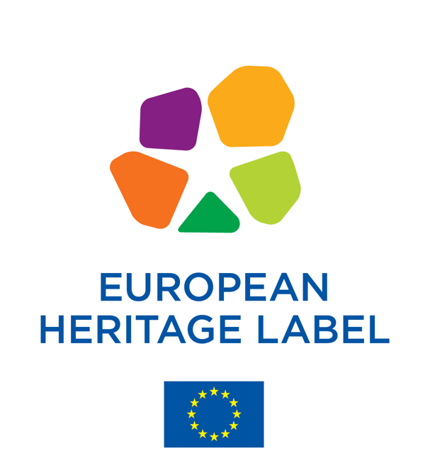

ANVISNINGAR FÖR ANSÖKAN OM EUROPEISKA KULTURARVSMÄRKET
- Inledning
Europeiska kulturarvsmärket (European Heritage Label) är en kulturarvsinsats under Europeiska unionens ansvar. Syftet med kulturarvsmärket är att öka Europas medborgares kunskap om Europas historia, uppbyggnaden av unionen och om det gemensamma varierande kulturarvet. Europeiska kommissionen har tilldelat europeiska kulturarvsmärken sedan 2014.
Kulturarvsmärket kan tilldelas en plats inom EU som har en stor betydelse för Europas historia, kultur och integration. Därutöver ska platserna utvecklas via pedagogiska projekt. Före 2022 har märket tilldelats 48 platser i 19 olika länder. Kulturarvsmärket har tilldelats till exempel museer, arkeologiska utgrävningar, minnesmärken, arkiv och olika aktivt verksamma institutioner.
Finland anslöt sig till kulturarvsmärket år 2018. Museiverket svarar för den nationella samordningen av kulturarvsmärket. Den andra sökmöjlighet organiseras nu för kulturarvsplatser i Finland. Dessa detaljerade instruktioner gäller för ansökningar i Finland i början av 2022.
Finlands första ansökan om kulturarvsmärket för Seminariebackens campus vid Jyväskylä universitet och för en jämställd utbildning lämnades in i mars 2021. Beslut väntas i början av 2022
2. Ansökningsprocessen i Finland
Medlemsstaterna ansvarar för det preliminära urvalet på nationell nivå varefter det är möjligt att delta i det slutgiltiga urvalsförfarandet på EU-nivå. Varje land väljer högst två platser för respektive urvalsår. I januari 2022 öppnar Museiverket en möjlighet för finländska platser att visa sitt intresse för att ansöka om det europeiska kulturarvsmärket i samband med ansökan i mars 2023. Platsernas företrädare ska svara på Museiverkets före den 30:e mars 2022 kl. 16:00. Enkäten ingår som bilaga i denna anvisning. Dessutom fyller de sökande i blanketten för självbedömning som dock inte skickas till Museiverket.
Utgående från svaren upprättar Museiverket och styrgruppen för kulturarvsmärket ett förslag som överlämnas till undervisnings- och kulturministeriet. Förslaget innehåller 1–2 platser som bäst uppfyller Museiverket Europeiska kommissionens uppställda kriterier för kulturarvsmärket och som har bästa möjlighet att tilldelas märket. Av dessa har undervisnings- och kulturministeriet möjlighet att välja 1–2 enskilda, gränsöverskridande eller tematiska platser, som bakgrundsaktörerna kan börja förbereda en ansökan för. Museiverket bistår de sökande i förberedelsen av ansökningarna. För beredandet av innehållet i ansökan ansvarar de aktörer som förvaltar de kulturarv som föreslås eller de aktörer som utövar dessa och som bland sig väljer en samordnare för ansökningarna. Ansökan ska beredas genom att på bred front involvera aktörer som det planerade temat berör.
Museiverket sänder ansökningsblanketterna gällande de förhandsvalda platserna till kommissionen senast den 1 mars det år urvalsförfarandet sker. Ansökningsblanketterna till kommissionen fylls i på finska eller svenska. Dessutom sänds en ifylld ansökningsblankett på engelska till kommissionen. Museiverket ansvarar vid behov för översättningen av ansökan.
Ansökningsprocessen i sig kommer att kräva resurser av den aktör som koordinerar ansökan. Dessa personal- och finansiella resurser ska finnas hos den sökande själv eller så ska den sökande söka extern finansiering till ansökningsprocessen. Museiverket anordnar i fortsättningen en ansökan vartannat år där två platser väljs ut för beredning.

3. Urval på EU-nivå
En oberoende europeisk jury fattar det slutgiltiga beslutet om urvalet under Europeiska kommissionens ansvar. Juryn utvärderar ansökningsblanketterna utifrån målen och kriterierna för insatsen. Juryn kan vid behov begära via kommissionen ytterliga uppgifter om de platser som ansöker om märket.
Den europeiska juryn ska framställa en rapport om de preliminärt utvalda kulturarvsplatserna och lägga fram den för kommissionen senast före utgången av det år urvalsförfarandet äger rum. Rapporten ska inbegripa en rekommendation om tilldelningen av kulturarvsmärket och en kortfattad bedömning av slutsatserna avseende de kulturarvsplatser som valts ut och de som fått avslag. Platser som ansöker om märket har inte rätt att överklaga den europeiska juryns rekommendation. Det är möjligt att bekanta sig med tidigare års rapporter på kommissionens webbplats. Länkarna finns i punkt 6 i denna anvisning.
Vid ingången av följande år efter urvalsförfarandet utser kommissionen officiellt, med beaktande av juryns rekommendationer, platserna för vilka märket tilldelas. Om platsen inte väljs, är det möjligt att lämna in en ny ansökan för förhandsvalet följande år.
4. Kriterier
Det europeiska kulturarvsmärket kan tilldelas platser som har ett starkt symboliskt europeiskt värde och som betonar Europas gemensamma historia, Europeiska unionens uppbyggande och europeiska värderingar och mänskliga rättigheter som ligger som grund för Europas integration. Märket tilldelas på grundval av följande tre kriterier:
- Platsens symboliska europeiska värde (en eller fler faktorer ska fyllas i)
• kulturarvsplatsens gränsöverskridande eller paneuropeiska natur
• kulturarvsplatsens ställning och roll i europeisk historia och europeisk integration och dess koppling till viktiga europeiska händelser, personer eller rörelser
• kulturarvsplatsens ställning och roll i utvecklingen och främjandet av de gemensamma värderingar som ligger till grund för den europeiska integrationen

- Projekt som presenteras för att främja platsens europeiska dimension
• ökning av medvetandet om platsens europeiska betydelse
• anordnande av pedagogiska insatser som ökar medvetandet om Europas gemensamma historia i synnerhet avseende unga
• främjande av flerspråkighet och underlättande av tillträde till kulturarvsplatsen genom att använda flera av unionens språk
• deltagande i verksamheten inom nätverk för de kulturarvsplatser som tilldelas kulturarvsmärket i syfte att utbyta erfarenheter och ta initiativ till gemensamma projekt
• ökning av kulturarvsplatsens synlighet och attraktionskraft på europeisk nivå, genom användning av nya digitala och interaktiva metoder samt genom att eftersträva synergieffekter med andra europeiska initiativ.
3. Ansökande platser måste påvisa att de har krävd funktionssäker beredskap på att genomföra det föreslagna projektet avseende alla följande delfaktorer:
• Kulturarvsplatsen säkerställs en sund förvaltning, den omfattas en allmän förvaltningsplan och eventuell utvecklingsplan för de kommande åren.
• Bevarandet av kulturarvsplatsen och dess överlämnande till framtida generationer säkerställs i enlighet med relevanta skyddssystem.
• Kvaliteten på mottagningen, till exempel presentationen av den historiska bakgrunden, information för besökare och skyltning säkerställs. Tillgänglighet för en så bred publik som möjligt säkerställs.
• På kulturarvsplatsen ägnas särskild uppmärksamhet åt unga människor.
• Platsen marknadsförs som ett hållbart turistmål. Förvaltningen av kulturarvsplatsen är så miljövänlig som möjligt.
• För platsen utvecklas en konsekvent och övergripande informationsstrategi där platsens europeiska betydelse betonas.

Noggrannare uppgifter finns i Europeiska kommissionens ansökningsanvisningar.

5. Tidplan 2022–2023
• Januari 2022: Museiverket öppnar avsiktsansökan för europeiska kulturarvsmärket.
• Februari: Ett webbseminarium om ansökan om kulturarvsmärket hålls den 17 februari
• Mars: sammanslutningarnas ansökningar till Museiverket, EHL-styrgruppen diskuterar
ansökningarna, Museiverket lämnar över ett förslag till undervisnings- och kulturministeriet på 1–2
av de bästa platserna inklusive motiveringar.
• Mai-juni: undervisnings- och kulturministeriet fattar beslut om 1–2 platser för vilka de
berörda instanserna börjar upprätta en ansökan.
• Juni–november: involverande processer, webinarier och workshops för de beredande
instanserna där intressentgrupperna deltar i upprättandet av ansökan.
• November: ansökan överlämnas för kommentarer till Museiverket, styrgruppen samt
undervisnings- och kulturministeriet.
• December–februari: utveckling av ansökan, översättelse till engelska
• Den 1 mars 2023 ansökan/ansökningarna framme hos Europeiska kommissionen.

6. Användbara länkar
• Museiverkets webbplats om kulturarvsmärket https://www.museovirasto.fi/sv/om-oss/internationell-verksamhet/euroopan-unioni-ja-kulttuuriperintoe/europeiska_kulturarvsmarket
• Europeiska kommissionens webbplats om European Heritage Label https://ec.europa.eu/programmes/creative-europe/actions/heritage-label_en
• Europeiska kommissionens ansökningsanvisningar https://ec.europa.eu/programmes/creativeeurope/sites/creative-europe/files/files/ehl-guidelines-for-candidate-sites_en.pdf
• Europeiska juryns urvalsrapport 2019: https://ec.europa.eu/programmes/creativeeurope/content/european-heritage-label-2019-selection-report_en
• Europeiska juryns urvalsrapport 2017: https://ec.europa.eu/programmes/creativeeurope/sites/creative-europe/files/library/ehl-2017-panel-report_en.pdf

7. Avsiktsansökan för det europeiska kulturarvsmärket
Svara på de bifogade frågorna och skicka i word-filen till Museiverket senast den 30:e mars 2022 kl. 16 till
adressen leena.marsio@museovirasto.fi. Mer information ges av specialsakkunnig Leena Marsio per e-post
och via telefon +358 295 33 60 17.

Frågor (vägledande antal tecken anges inom parentes)
1. Platsens namn
2. Instans/person som samordnar ansökan och kontaktuppgifter till denna
3. Samarbetspartner inkl. kontaktuppgifter
4. Vilken typ av plats gäller ansökan? (enskild/gränsöverskridande/tematisk)
5. Kort beskrivning av den föreslagna platsen. (500–2 000 tecken)
6. Hur uppfyller platsen de tre kriterier som krävs för att tilldelas märket? Se blanketten för
självbedömning punkt 1. (500–2 000 tecken)
7. Beskriv kortfattat det projekt med vars hjälp avsikten är att utveckla platsen. Hur finansieras
projektet? Se blanketten för självbedömning punkt 2. (500–2 000 tecken)
8. Vem eller vilka utför ansökningsprocessen, med vilka resurser och inom vilken tidtabell för år 2020?
9. Vad talar för valet av just den här platsen som Finlands första förslag? (högst 2 000 tecken)

